Воссоединение Беларуси: документальные и газетные свидетельства всенародного праздника

Летопись воссоединения

О чем говорят документальные и газетные свидетельства более чем восьмидесятилетней давности  
  
**17 сентября 1939 года произошло воссоединение западных и восточных белорусских земель. В этот день правительство Советского Союза распространило заявление: «Польское государство и его правительство перестали существовать, а следовательно, договоры, заключенные между СССР и Польшей, прекратили свое действие. В связи с этим Советский Союз не может оставаться нейтральным и вынужден взять под защиту единокровное украинское и белорусское население, а также снять нависшую угрозу границам СССР»**

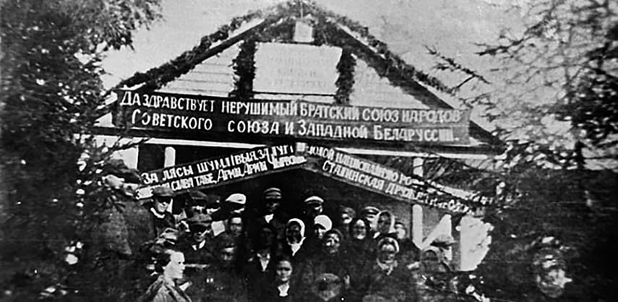

Ворота приветствия для Красной армии в с. Гудевичи Гроднеского повета.

ФОТО ИЗ АРХИВА БЕЛТА

На дорогах опасно

Защищать было от чего. Даже если не вдаваться в подробности («НГ» не раз о них писала), достаточно процитировать известного на то время польского публициста Адольфа Невчинского, который в 1925 году на страницах газеты «Слово» заявлял, что с белорусами нужно вести разговор языком «висельниц и только висельниц, это будет самое правильное разрешение национального вопроса в Западной Белоруссии».  
  
События накануне воссоединения описал живший в 1939-м в польском городе Владимире-Волынском Януш Бардах: «10 и 11 сентября местная полиция и гражданские власти бежали. Внезапное бегство должностных лиц повергло город в анархию». Отец, напутствуя Януша, предупреждал его: «На дорогах опасно, там кишат польские дезертиры и украинские бандиты».  
  
Стоит ли удивляться, что в отчете о боевых действиях 23-го стрелкового корпуса с 16 на 17 сентября 1939 года отмечается: «В первых же селениях освобождаемой Западной Белоруссии в районах прохождения частей корпуса население радостно приветствовало проходящие части Красной армии. В местечке Микашевичи толпы вышедших на улицы местных жителей забрасывали части цветами… Взрослое население и дети рассказывают о жестокостях и насилиях… Почти во всех селениях воздвигнуты украшенные цветами арки с приветственными лозунгами на красных полотнищах. Около них стоят столы с хлебом и солью, яблоками и другими угощениями. Все дома украшены красными флагами».

Кельнер стал директором

Для обеспечения населения присоединенной территории газетами Белорусское отделение «Союзпечати» 23 сентября послало для розничной продажи в разные города 50 тысяч республиканских газет. В дальнейшем в разные пункты Западной Белоруссии будет регулярно направляться под 100 тысяч экземпляров: газет «Звязда» и «Советской Белоруссии» — 30 тысяч экземпляров, «Правды» — 20 тысяч, «Известий» — 10 тысяч, множество иных изданий.

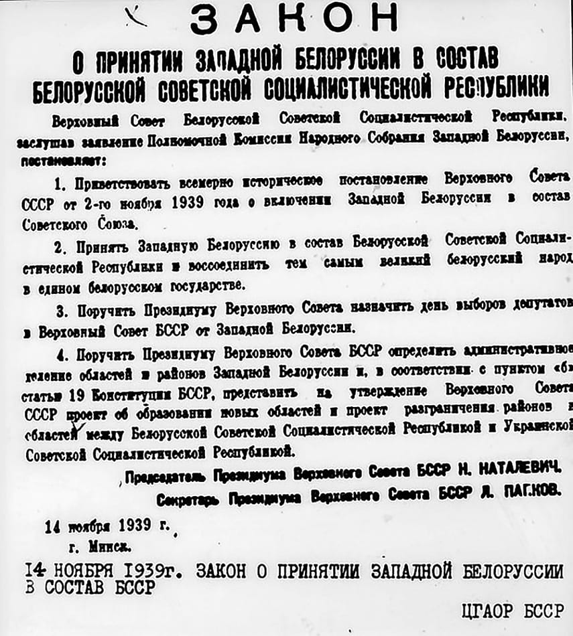

ФОТО ИЗ АРХИВА БЕЛТА

Активно начало работать на воссоединенных землях и Белорусское телеграфное агентство. Осенью 1939 года БелТА рассказала о жизни Пинщины в первые месяцы после воссоединения: «Очень своеобразной была жизнь в этом молодом советском крае. Национализация предприятий, торговли, сферы обслуживания была темой номер 1 в информационных сообщениях БелТА, республиканских газет и ТАСС. Печать интересовало все — и как бывший кельнер стал директором ресторана, и как идет ремонт дома, поврежденного во время стачки польскими легионерами, и как к властям пришел хозяин какой-то лавочки с просьбой принять его в «государство».  
  
Ровно через месяц после воссоединения, 17 октября 1939 года, БелТА сообщала о жизни Молодечно: «З далекіх вёсак хадзілі сяляне ў павятовы горад за лекавай дапамогай. У антысанітарных хатніх умовах прыходзілася ўрачу рабіць складаныя аперацыі, прымаць роды. Ва ўсім Маладзечынскім павеце не было ніводнага радзільнага дома, лячэбнага пункта. З першых дзён работы Часовае ўпраўленне занялося наладжваннем справы аховы здароўя працоўных. Створана 8 амбулаторных і лячэбных пунктаў у валасцях. Туды накіраваны на работу 40 беспрацоўных урачоў і медыцынскіх сясцер. 2 бальніцы на 20 коек кожная адкрываюцца ў мястэчках Краснае і Радашковічы. 12 кастрычніка ў Маладзечна пры бальніцы адкрыўся першы радзільны дом на 30 коек. Ва ўсіх лекавых установах лячэнне рабочых, сялян і інтэлігенцыі бясплатнае».  
  
Особое внимание телеграфное агентство уделило продовольственному снабжению Молодечно: «У горадзе наладжан нармальны гандль прамысловымі і бакалейнымі таварамі, прадметамі першай неабходнасці. Сялянскія абозы штодзенна прывозяць на аптова-збытавую базу сотні пудоў хлеба, гародніны, малака, масла. Адкрыўся першы кааператыўны магазін чыгуначнікаў, які аб’яднае 500 рабочых. Чыгуначнікі ахвотна ўнеслі невялікія паі і зараз купляюць у сваёй краме хлеб, масла, мяса, табак, соль і інш. Гандлёвы аддзел Часовага ўпраўлення прыступіў да арганізацыі на вёсцы крам спажывецкай кааперацыі».

Без панов и капиталистов

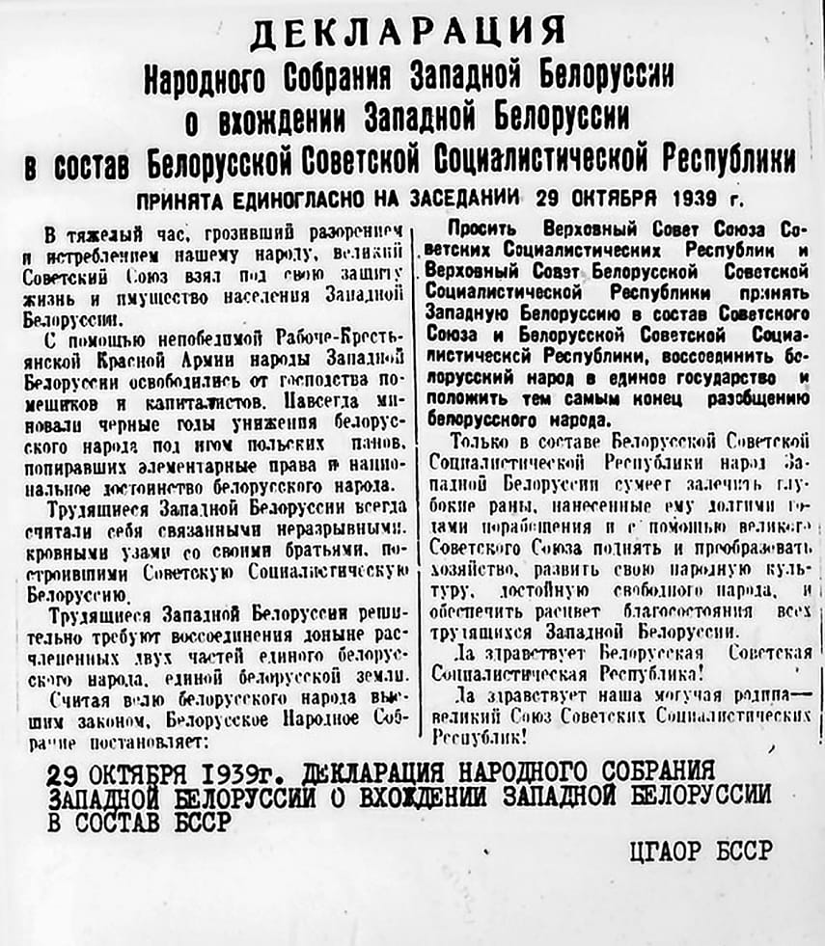

ФОТО ИЗ АРХИВА БЕЛТА

В свою очередь, орган Временного управления Гродненского уезда «Свободная Белоруссия» 25 сентября 1939 разместил характерную заметку «Новая жизнь на фанерном заводе»: «10 лет назад в Гродно приехали братья Браун и построили фанерный завод. Здесь была самая дешевая рабочая сила и самая низкая заработная плата. Даже по местным условиям на фанерном платили меньше всех. 700 рабочих голодали. Передовых же в лучшем случае выбрасывали за ворота фабрики, отдельных — арестовывали, сажали в Картуз Березу. Так продолжалось до прихода Красной армии. Теперь здесь кипит новая жизнь. Рабочие обязались ежедневно выполнять установленные нормы, повысить производительность труда».  
  
Двумя неделями позже, 6 октября, «Свободная Белоруссия» в материале «Так создавалась власть» рассказала о широко известном сегодня населенном пункте близ областного центра: «В тринадцати километрах от Гродно раскинулось селение Вертелишки. Ветхие крыши, покосившиеся избушки. Вокруг них — узкие, изрезанные травянистыми межами крестьянские полоски, а чуть дальше — обширные поля и густой высокий лес — владения помещика Здраевского и польских осадников. Большинство крестьян имеют от половины до двух гектаров земли, а 40 осадников — 1500. Один пан Здраевский владеет наделом в несколько раз большим, чем все 130 крестьян деревни. Весть о переходе Красной армией границы бывшего польского государства быстро разлетелась по деревням. В Вертелишки пришли 8 партизан из соседней деревни. С помощью местных жителей они разоружили жандармов и осадников. Местные мужчины убежали в лес. Осадники открыли по деревне пулеметный огонь, раненых избивали прикладами, топтали ногами… Через три дня, с приходом Красной армии, все, кто успел убежать, вернулись. Организовали крестьянский комитет, куда каждый день приходили десятки людей. Марии Чиж, матери двух малолетних детей, батрачившей лето у кулаков и оставшейся без хлеба, выдали картофель, зерно и корову. Батрачка Софья Адамович также пожаловалась, что ничего не получила за 5 месяцев работы у кулака. Того заставили расплатиться. Комитет выдал продукты питания неимущей и больной Марии Горшковяк».  
  
Исследовавший тему воссоединения **кандидат исторических наук Владимир Егорычев** отмечает:  
  
*— В Молодечно на встречу с Красной армией собрались тысячи рабочих и крестьян окрестных деревень. На митинге крестьянин Петр Ярошко говорил: «Дорогие товарищи! Мы долго ждали вас, и вы пришли. Будем строить свободную радостную жизнь без панов и капиталистов». А из Новогрудка советский командир сообщал: «Население встретило нас как освободителей. Мы проходили мимо деревень, украшенных красными флагами… Девчата дарят красноармейцам букеты цветов. Эти дни стали для народа радостным праздником». Свидетель сентябрьских событий народный поэт Максим Танк вспоминал: «Ніякім зводкам, рэляцыям, больш познім сведчанням гісторыкаў не пад сілу перадаць тыя энтузіязм і радасць, з якімі працоўныя Заходняй Беларусі віталі Чырвоную армію».*  
  
**ЗАПАДНАЯ БЕЛОРУССИЯ В ЦИФРАХ**  
  
В результате воссоединения территория БССР увеличилась с 125,5 до 225,7 тысячи кв. км, а население — вдвое, составив 10,2 миллиона человек. Было ликвидировано прежнее административное деление и создано 5 новых областей: Барановичская, Белостокская, Брестская, Вилейская и Пинская. Формирование местных органов власти закончилось в декабре 1940 года.  
  
**ЗАКОНОДАТЕЛЬНЫЙ АККОРД**  
  
Завершающим законодательным актом о воссоединении белорусского народа стало принятие III сессией Верховного Совета БССР 14 ноября 1939 года закона, в котором было записано: «Принять Западную Белоруссию в состав Белорусской Советской Социалистической Республики и воссоединить тем самым великий белорусский народ в едином белорусском государстве».